2007年福建福州市初中毕业会考暨高中招生考试
数学试卷
（全卷共6页，三大题，共23小题；满分150分；考试时间120分钟）

一、选择题（共10小题，每题3分，满分30分；每小题只有一个正确的选项，请在答题卡的相应位置填涂）
1．－3的相反数是（ ）
A．3 B．－3 C． D．
2．第九届海峡交易会5月18日在榕城开幕，推出的重点招商项目总投资约450亿元人民币．将450亿元用科学记数法表示为（ ）
A．0.45×10¹¹元 B．4.50×10⁹元 C．4.50×10¹⁰元 D．450×10⁸元
3．随机掷两枚硬币，落地后全部正面朝上的概率是（ ）
A．1 B． C． D．
4．解集在数轴上表示为如图1所示的不等式组是（ ）
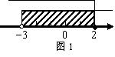
A． B． C． D．
5．如图2，⊙O中，弦AB的长为6cm，圆心O到AB的距离为4cm，则⊙O的半径长为（ ）
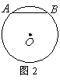
A．3cm B．4cm C．5cm D．6cm
6．只用下列一种正多边形不能镶嵌成平面图案的是（ ）
A．正三角形 B．正方形 C．正五边形 D．正六边形
7．下列运算中，结果正确的是（ ）
A．a⁴+a⁴=a⁴ B．a³·a²=a⁵
C． D．（－2a²）³=－6a⁶
8．下列命题中，错误的是（ ）
A．矩形的对角线互相平分且相等
B．对角线互相垂直的四边形是菱形
C．等腰梯形的两条对角线相等
D．等腰三角形底边上的中点到两腰的距离相等
9．已知一次函数y=（a－1）x+b的图象如图3所示，那么a的取值范围是（ ）
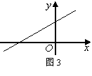
A．a>1 B．a<1 C．a>0 D．a<0
10．如图4所示，二次函数的图象经过点（－1，2），且与x轴交点的横坐标分别为x₁，x₂，其中－2< x₁<－1，0< x₂<1，下列结论：
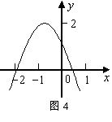
①4a－2b+c<0；②2a－b<0；③a<－1；④b²+8a>4ac。
其中正确的有（ ）
A．1个 B．2个 C．3个 D．4个
提示：抛物线的对称轴是，顶点坐标是

二、填空题（共5小题，每题4分，满分20分．请将答案填入答题卡的相应位置）
11．分解因式：x²－6x+9= 。
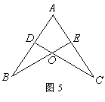
12．当x 时，二次根式在实数范围内有意义。
13．如图5，点D，E分别在线段AB，AC上，BE，CD相交于点O，AE=AD，要使，需添加一个条件是 （只要写一个条件）。
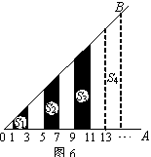
14．已知一个圆锥体的底面半径为2，母线长为4，则它的侧面展开图面积是 。（结果保留）
15．如图6，∠AOB=45°，过OA上到点O的距离分别为1，3，5，7，9，11……的点作OA的垂线与OB相交，得到并标出一组黑色梯形，它们的面积分别为S₁、S₂、S₃、S₄、……。观察图中的规律，求出第10个黑色梯形的面积S₁₀= 。

三、解答题（满分100分．请将答案填入答题卡的相应位置）
16．（每小题8分，满分16分）
（1）计算：
（2）先化简再求值：，其中x=2。

17．（每小题8分，满分16分）
（1）为创建绿色校园，学校决定对一块正方形的空地进行种植花草，现向学生征集设计图案．图案要求只能用圆弧在正方形内加以设计，使正方形和所画的图弧构成的图案，既是轴对称图形又是中心对称图形。种植花草部分用阴影表示。请你在图③、图④、图⑤中画出三种不同的的设计图案。
提示：在两个图案中，只有半径变化而圆心不变的图案属于同一种，例如：图①、图②只能算一种。
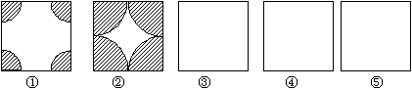
（2）如图7，方格纸中的每个小方格都是边长为1个单位的正方形，在建立平面直角坐标系后，△ABC的顶点均在格点上，点C的坐标为（4，－1）。
①把△ABC向上平移5个单位后得到对应的△A₁B₁C₁，画出△A₁B₁C₁，并写出C₁的坐标；
②以原点O为对称中心，再画出与△A₁B₁C₁关于原点O对称的△A₂B₂C₂，并写出点C₂的坐标。
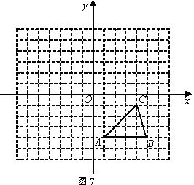

18．（本题满分10分）
为了进一步了解八年级学生的身体素质情况，体育老师对八年级（1）班50位学生进行一分钟跳绳次数测试，以测试数据为样本，绘制出部分频数分布表和部分频数分布直方图。
如下所示：
18
15
12
9
6
3
0
50
100
120
140
160
180
跳绳次数
组别 | 次数 | 频数（人数）
第1组 | 80≤x<100 | 6
第2组 | 100≤x<120 | 8
第3组 | 120≤x<140 | a
第4组 | 140≤x<160 | 18
第5组 | 160≤x<180 | 6
请结合图表完成下列问题：
（1）表中的a= ；
（2）请把频数分布直方图补充完整；
（3）这个样本数据的中位数落在第 组；
（4）若八年级学生一分钟跳绳次数（x）达标要求是：x<120不合格；120≤x<140，为合格；140≤x<160为良；x≥160为优。根据以上信息，请你给学校或八年级同学提一条合理化建议： 。

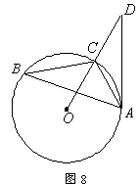
19．（本题满分10分）
如图8，已知：△ABC内接于⊙O，点D在OC的延长线上，，∠D=30°。
（1）求证：AD是⊙O的切线；
（2）若AC=6，求AD的长。

20．（本题满分10分）
李晖到“宇泉牌”服装专卖店做社会调查。了解到商店为了激励营业员的工作积极性，实行“月总收入＝基本工资＋计件奖金”的方法，并获得如下信息：
营业员 | 小俐 | 小花
月销售件数（件） | 200 | 150
月总收入（元） | 1400 | 1250
假设月销售件数为x件，月总收入为y元，销售每件奖励a元，营业员月基本工资为b元。
（1）求a，b的值；
（2）若营业员小俐某月总收入不低于1800元，那么小俐当月至少要卖服装多少件？

21．（本题满分12分）
如图9，直线AC∥BD，连结AB，直线AC，BD及线段AB把平面分成①、②、③、④四个部分，规定：线上各点不属于任何部分。当动点P落在某个部分时，连结PA，PB，构成∠PAC，∠APB，∠PBD三个角。（提示：有公共端点的两条重合的射线所组成的角是0°角。）
（1）当动点P落在第①部分时，求证：∠APB =∠PAC+∠PBD；
（2）当动点P落在第②部分时，∠APB =∠PAC+∠PBD是否成立（直接回答成立或不成立）？
（3）当动点P在第③部分时，全面探究∠PAC，∠APB，∠PBD之间的关系，并写出动点P的具体位置和相应的结论．选择其中一种结论加以证明。
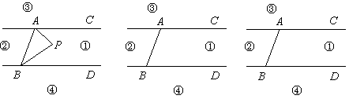
图9

22．（本题满分12分）
如图10，以矩形ABCD的顶点A为原点，AD所在的直线为x轴，AB所在的直线为y轴，建立平面直角坐标系。点D的坐标为（8，0），点B的坐标为（0，6），点F在对角线AC上运动（点F不与点A，C重合），过点F分别作x轴、y轴的垂线，垂足为G，E。设四边形BCFE的面积为S₁，四边形CDGF的面积为S₂，△AFG的面积为S₃。
（1）试判断S₁，S₂的关系，并加以证明；
（2）当S₃：S₂=1：3时，求点F的坐标；
（3）如图11，在（2）的条件下，把△AEF沿对角线AC所在直线平移，得到△A’E’F‘，且A’，F’两点始终在直线AC上，是否存在这样的点E’，使点E’到x轴的距离与到y轴的距离比是5：4。若存在，请求出点E’的坐标；若不存在，请说明理由。
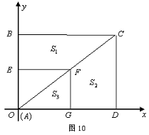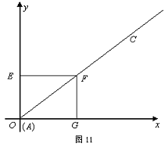

23．（本题满分14分）
如图12，已知直线与双曲线交于A，B两点，且点A的横坐标为4。
（1）求k的值；
（2）若双曲线上一点C的纵坐标为8，求△AOC的面积；
（3）过原点O的另一条直线l交双曲线于P，Q两点（P点在第一象限），若由点A，B，P，Q为顶点组成的四边形面积为24，求点P的坐标。
